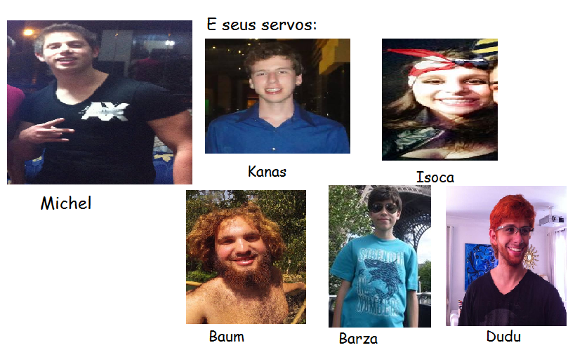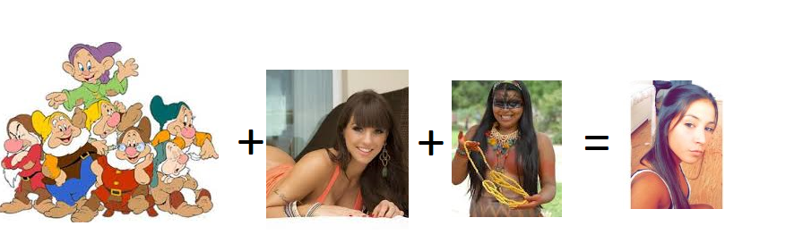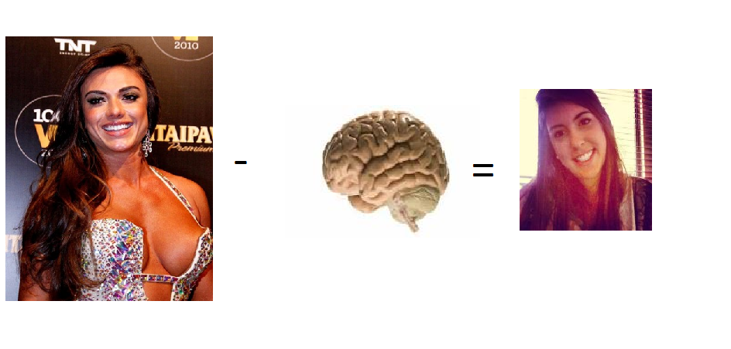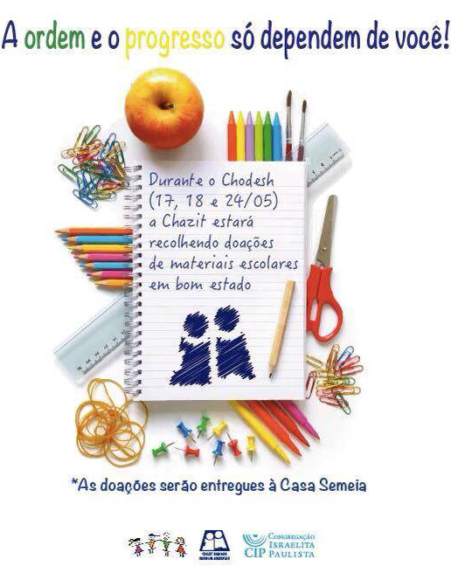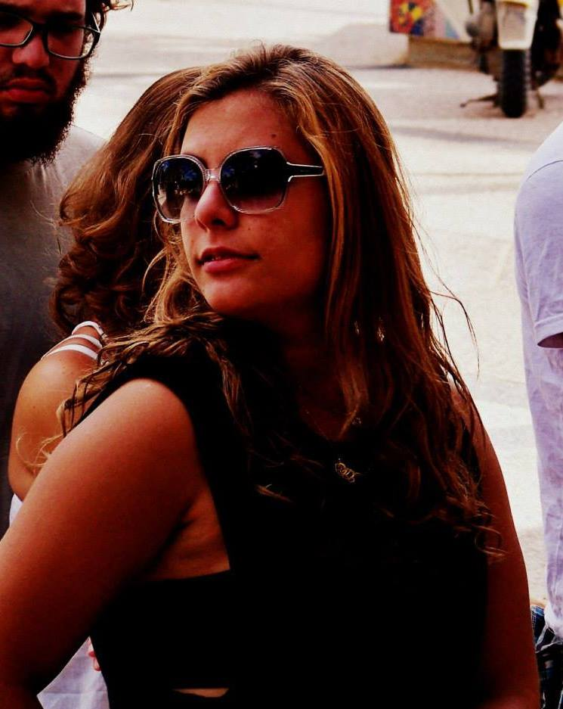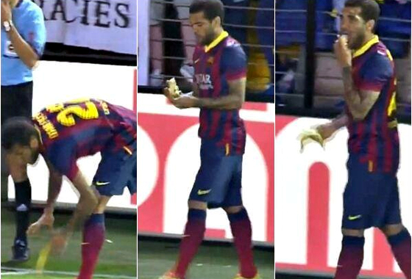 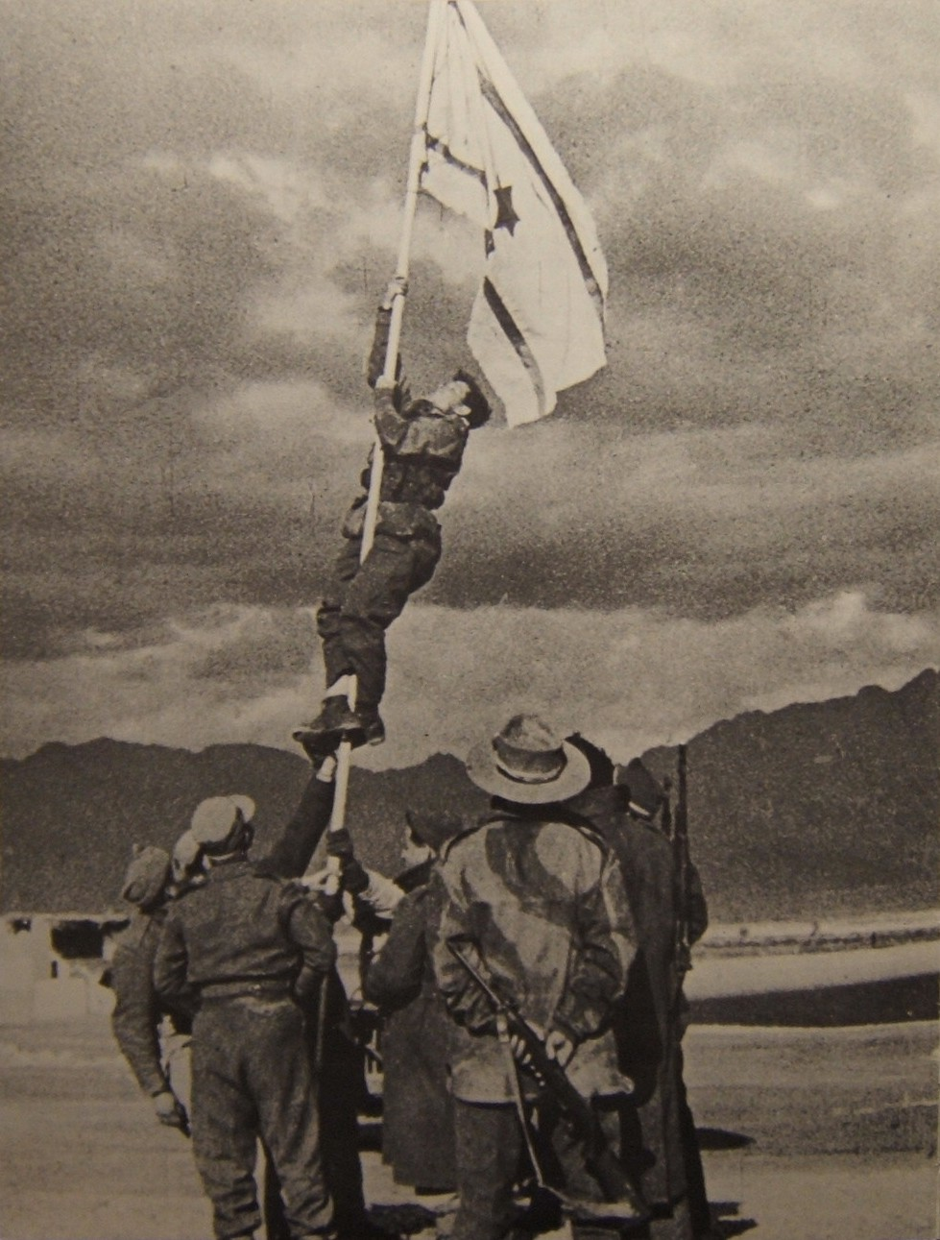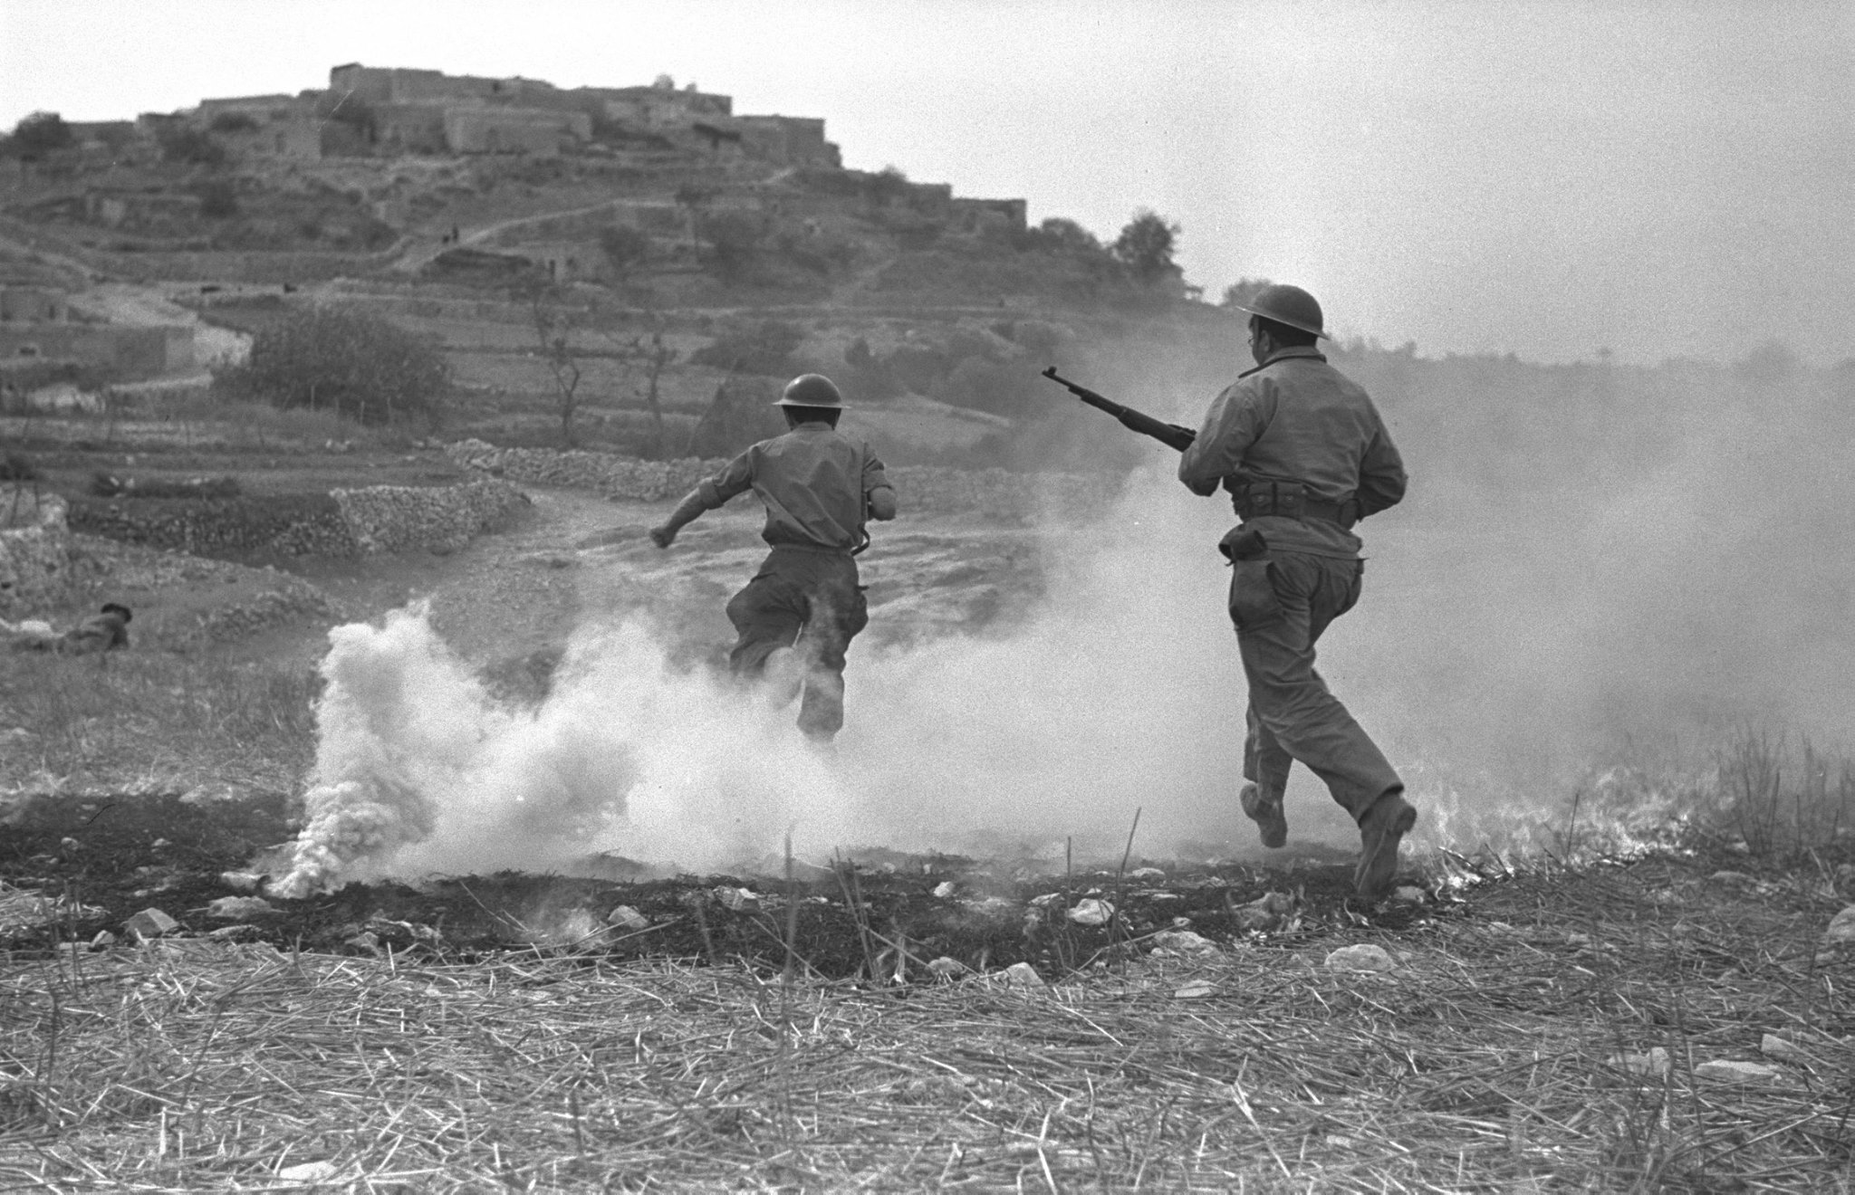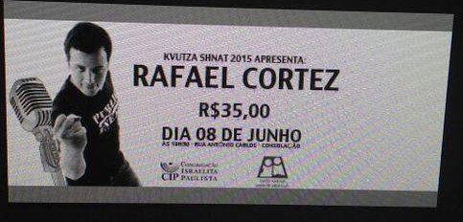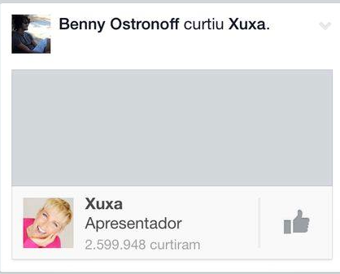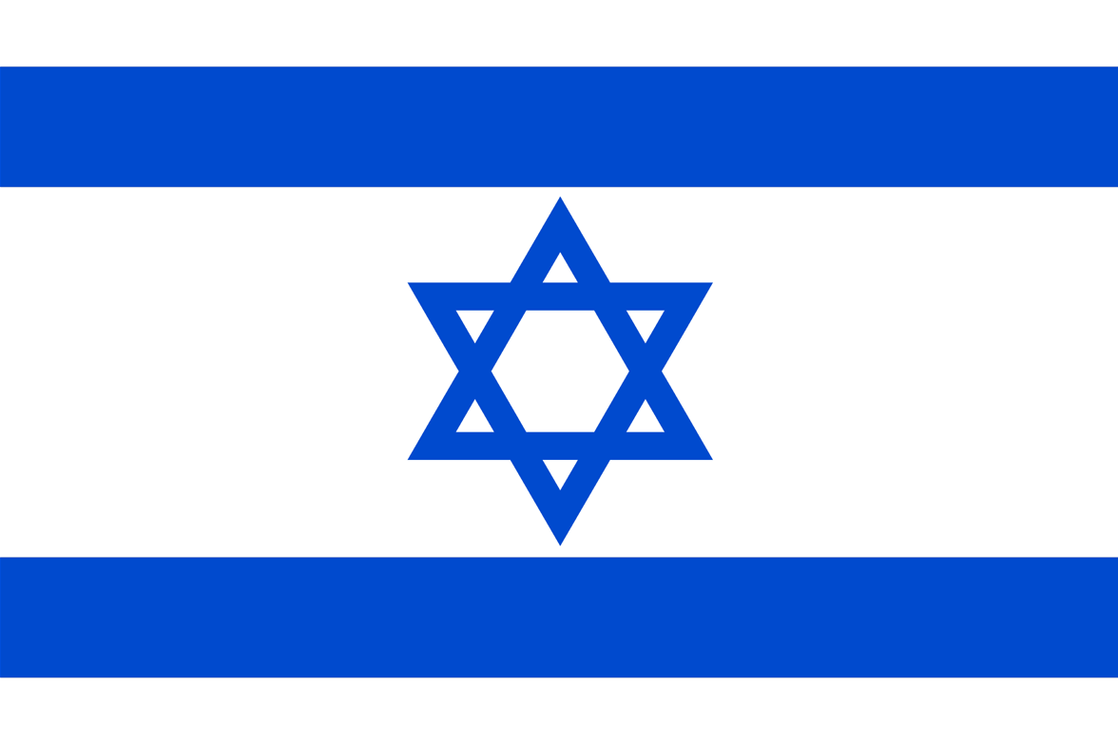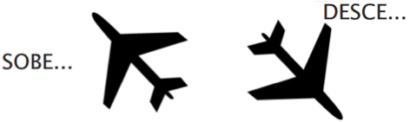

**Este Iton pode causar sérios problemas por excesso de riso**

**Editorial**

Essa edição especial do Iton traz como tema principal Yom Haatzmaut e Yom Hazikaron, assim como o Chodesh. Chore de rir e mantenha-se atualizado sobre as principais notícias do mundo com mais um MARAVILHO,ESPETACULAR...

ITON!

No Rodapé desta edição: Os últimos vencedores do Chodesh!

2005-Ofakim- Shnat 2009

Espelho Espelho Meu...

-----------

2006 -Solelim- Shnat 2017

Ben Ludmer

2007-Amelim- Shnat 2010

**Minutinho da notícia**

**Confira as principais notícias da semana**

**Daniel Alves come banana jogada por torcedor e ganha apoio das redes sociais**  
  
O lateral Daniel Alves deu uma resposta a altura a uma atitude racista de um torcedor do Vila Real. Jogando pelo Barcelona no Campeonato Espanhol, o lateral se preparava para cobrar um escanteio quando um torcedor do time adversário atirou uma banana em campo. Sem hesitar, o jogador descascou a banana, comeu e seguiu a jogada na maior naturalidade.  
  
O jogador foi imediatamente aplaudido pela torcida, e a imagem rodou o mundo via redes sociais. Na internet, vários esportistas e personalidades prestaram apoio ao jogador.

Um dos primeiros foi o companheiro de equipe, Neymar, que postou uma foto junto ao o filho, segurando uma banana, com a legenda #SomosTodosMacacos, escrita em quatro línguas.

2008-Nitzanim- Shnat 2015

**Tikvateinu – Nossa Esperança – Naphtali Herz Imber**

Enquanto dentro do coração

De cada alma judia palpitar

E na direção do oriente

Os olhos se dirigirem

**Refrão**

Ainda não passou nossa esperança

Esperança que tem dois mil anos

De ser um povo livre em nossa terra

A Terra de Tzion e Jerusalém

**Yom HaZikaron – O silêncio que precede o grito – João Miragaya**

Parar;

Parar para pensar,

lembrar para não esquecer.

Recordar, refletir, homenagear.

Yom HaZikaron é luto,

É um toque de sirene que soa.

É um povo sofrido nas ruas,

é um silêncio que ecoa.

Yom HaZikaron é sinagoga,

É cidade, é campo.

São os datim-leumim e o Shalom Achshav,

É Jerusalém, o Neguev, o Golan e Tel-Aviv

Yom HaZikaron é Israel.

É sionismo.

A emoção do Yom Hazikaron, quando TODOS relembram algum parente ou amigo caído em defesa do Estado de Israel, e a alegria inconsequente e pura do Yom Haatzmaut, são sensações que nos marcam para sempre, e deixam todos com vontade de voltar, para poder experimentar isso todos os anos. Se a pessoa não fica com um desejo insaciável de procurar a Agência Judaica mais próxima e fazer Aliá, como eu, pelo menos desenvolve um carinho mais do que especial por tudo o que Israel representa.

Em 1951 foi decidido que Yom Hazikaron seria a véspera de Yom Haatzmaut, para que a tristeza fosse substituída pela alegria e exaltação do sucesso da luta dos que se foram. É um sensação estranha, um grande choque. Pra quem ainda não teve a experiência, espero que esses poemas possam mostrar um pouquinho de como as pessoas vão do “luto” para a “esperança”.

Yom Hazikaron e o Yom Haatzmaut, na minha opinião são os dois melhores dias do ano para se estar em Israel. A comoção que toma conta do país é algo inexplicável

Em 1951 foi decidido que Yom Hazikaron seria a véspera de Yom Haatzmaut, para que a tristeza fosse substituída pela alegria e exaltação do sucesso da luta dos que se foram. É um sensação estranha, um grande choque. Pra quem ainda não teve a experiência, espero que esses poemas possam mostrar um pouquinho de como as pessoas vão do “luto” para a “esperança”.

**Tarbutagem**

2009 – Solelim – Shnat 2020

Yom HaZikaron é sinagoga,

É cidade, é campo.

São os datim-leumim e o Shalom Achshav,

É Jerusalém, o Neguev, o Golan e Tel-Aviv

Yom HaZikaron é Israel.

É sionismo.

Yom HaZikaron é o silêncio que

precede o grito.

A sua razão de existir é pós-independência, mas o seu momento antecede Yom HaAtzmaut.

Yom HaZikaron é a lembrança e a certeza de que o povo judeu não vai mais como ovelhas para um matadouro como ia há 60 anos atrás.

Yom HaZikaron é uma data,

É um evento, uma reza.

Um ato que representa a resistência.

Yom HaZikaron, todos os anos

dá evidências ao mundo

de que Israel conserva a sua existência.

Yom HaZikaron nos dá a provade que agora, judeus podemos ser.

Temos quem lute por nós.

Yom HaZikaron também nos mostra,uma lição que não podemos esquecer

Lutar pelos outros,

amanhã,será o nosso dever.

Enquanto lágrimas dos nossos olhos

Caírem como a chuva benevolente

E muitos dos nossos trabalhadores

Ainda prestarem respeito nos túmulos de nossos pais

**Refrão**

Enquanto nosso precioso Muro  
estiver diante dos nossos olhos, e acima da destruição do nosso Templo;  
Os olhos ainda se encherão de lágrimas.

**Refrão**

Enquanto as águas do Jordão  
Encherem suas margens  
E fluírem até o Mar da Galiléia  
Com grande fluxo

**Refrão**

Enquanto nas estradas vazias  
São marcadas pelos humildes portões da cidade  
E nas ruinas de Jerusalém,  
A filho de Zion ainda chorar

**Refrão**

Enquanto as puras lágrimas

Correrem pelo rosto de uma filha da minha nação,  
E lamentemos por Tzion na guarda da noite  
Ela ainda é enaltecida no meia das noites.

**Refrão**

Enquanto o sangue em nossas veias  
correr para cima e para baixo  
E sob o tumulo de nossos antepassados  
Ainda cair o orvalho

**Refrão**

Enquanto o sentimento de amor à nação  
persistir no coração do judeu,  
Podemos ter esperança, mesmo hoje  
Que um poderoso deus pode ainda ter misericórdia de nós

**Refrão**

Escutem, irmãos na terra do exílio,  
a voz de um de nossos visionários,  
Que apenas com o fim do último judeu  
é que morrerá nossa esperança

**Refrão**

Vão em paz, meu povo, voltem a sua terra,  
Ao seu bálsamo no Galil, sua cura em Jerusalém,  
Sua cura é deus, a sabedoria de seu coração,  
Vão em paz, meu povo, a cura é eminente.

2010 – Amelim – Shnat 2013

No dia 10 de março de 1949 duas brigadas israelenses “negev” e “golani” ocuparam a cidade de Eilat , esse ato representou a conclusão da ocupação do deserto neguev sendo a ultima operação da guerra de independência. No entanto, nenhum dos soldados se lembrou de trazer a bandeira de Israel com eles, assim eles fizeram a bandeira com um lençol e tinta azul.

Estes dois soldados eram os únicos membros de suas famílias a sobreviver o holocausto, os dois vieram a israel e os dois morreram na guerra de independência de israel , encerrando o legado de suas famílias. Eles são apenas dois dos muitos que viveram a mesma história.

**Foto do mês**

2011 – Nitzanim – Shnat 2018

**Expectativas para o CHODESH**

**Muita pilha pro Chodesh? Confira abaixo as expectativas de cada kvutza pro melhor chodesh da história da Chazit !**

**Shovavim:** Eai Shovavim!!! Como vocês se sentem no primeiro chodesh da vida de voces??? Com certeza será unico e INCRIVEL!!! Como vocês ja sabem, o sub tema é Chico Bento!! Irado não?

Ele representa as diferenças regionais e a mistura de varias culturas diferentes. Mauricio de Souza, o criador disse que o Chico era o Brasileiro completo!! E logo, nós temos que representar os Brasileiros e a Chazit com muita GARRA!!!!!!!!

Vai Shovavimmmmmm, #notopo

**Solelim:** E aí, Solelim!Gostaram do nosso sub-tema do Chodesh??"Os Saltimbancos" é uma peça de teatro que foi transformada em um musical para crianças pelo Chico Buarque, um famosíssimo músico, dramaturgo (quem escreve peças de teatro) e escritor brasileiro.

A história é sobre quatro animais - o burro, o cachorro, a gata e a galinha - que fogem de seus patrões e barões para buscarem uma vida melhor. Escolhemos esse tema pra vocês, por que essa história não é só uma ficção, uma história inventada... ela também representa a nossa sociedade e as suas lutas, pela liberdade, pela justiça social, pelo respeito... Tudo isso mostra como o povo brasileiro se uniu para tentar realizar os seus sonhos!

Se interessou?? Confere a apostila da Chave Alef, além de estudar pro chidon você vai aprender um monte!

Boa sorte no Chodesh e lembrem, "todos juntos somos fortes", esse ano é de Solelim!!!

Dé, Oli, Roni, Tati e Vicky

**Omanim:** E ai Chazit! Já estão fazendo os preparativos do chodesh? Malhando muito pro Iom Sport e estudando pro chidon?! Esse ano o sub tema dos Omanim é o Zumbi dos Palmares, um grande símbolo da cultura brasileira, o feriado da Consciência Negra (20 de novembro) e comemorado no dia de sua morte, celebrando todos seus feitos dentro dos quilombos e as suas conquistas... Aqui, iremos tratar sobre resistência negra, liderança, liberdade e racismo e, para mostrar pra toda a Chazit quem somos, o que somos e pensamos, seremos campeões do chodesh de 2014!!

VAI OMANIM!!!!!!!!

2012-Amelim-Shnat 2015

**Kovshim:** E aí já estão preparados pra ver kovshim ganhar esse chodesh? O nosso sub tema desse ano é o grafiteiro Mundano. Vamos tratar de justiça social, consciência ambiental e respeito. Tiago Mundano com seus 25 anos acredita numa mudança na sociedade através da arte urbana os kovshim estão aí para ajudar nessa luta. Vamos kovshim, vamos ser campeão!

**Nitzanim:** Fala molecada de Nitzanim,

Todos prontos pra entrar na história dessa tnuá maravilhosa? Prontos pra ter seus nomes imortalizados em nossas paredes? Esse ano, nosso sub-tema é Rita Lee, uma mulher única e singular na música, no movimento feminista e na sociedade brasileira. Ela era capaz de representar muitas ideias em uma só pessoa, a ideia do louco, a ideia do feliz, a ideia do diferente.

“Dizem que sou louco por pensar assim

Se eu sou muito louco por eu ser feliz

Mas louco é quem me diz

E não é feliz, não é feliz”

E nessa onda de loucura e felicidade, a comissão técnica do ano de 2014 compostas por Br, Rafa, Ramiro, Ka Burd., Vicky tem a honra de convocar a seleção para a disputa mais esperada do ano. Vamo pra cima!! Bora ser louco, bora ser feliz!!! Vamo com tudo que esse ano é nosso!!

**Neurim:** Preparem-se Chazit! Neurim está se preparando muito pro chodesh esse ano. Vamos mostrar pra todos que o Shnat 2020 vai ganhar a competição, mesmo sendo os mais novos da chave guimel! O nosso subtema é Vladimir Herzog, personagem essencial no combate à ditadura brasileira e lutaremos com a mesma garra que ele. VAMOS NEURIM, rumo ao pódio! #jáganhou

**Ofakim:** Primeiro, achei a escolha do tema do chodesh muito bom, porque Brasil (em geral) é um tema que esta sendo muuuuito discutido ultimamente com tudo isso da copa e tal. Só se ouve disso, a maioria dos assuntos das pessoas é permeado por isso, e muitas pessoas falam coisas sem fundamento, criticam sem terem base. Então, achei muito legal a chazit querer aprofundar nesse tema de diferentes maneiras, para pelo menos, os chanichim da chazit terem fundamento no que forem falar, e argumentos que sustentem o que o chanich esta querendo dizer.

2013-Ofakim-Shnat 2017

**Imperdível: Rafael Cortez**

A kvutza Shnat 2015 orgulhosamente apresenta:Standup Rafael Cortez. Além de ajudar a kvutza a ir pro tão sonhado shnat, você poderá ver de perto um dos mais renomados atores de Standup Comedy. Vai ficar de fora dessa?

Quando: 8 de Junho

Quanto: Apenas 35 reais.(Mas sóó....?)

Aonde: CIP

Ao

O nosso personagem: Joao de Santo Cristo, é muito legal pois é um personagem criado e não alguém que existe, e ele trata sobre assuntos que apresentam justamente essa problematização, que são coisas que, na maioria das vezes as pessoas argumentam sem fundamento, ele trata de assuntos como injustiça social, periferização e o lugar dele na sociedade. A chazit nos ajuda a ter um ponto de vista com argumentos que sustentem mas também nos ajuda a entender o nosso lugar na sociedade, fazendo com que queiramos, cada vez mais e mais termos um lugar mais bem visto, com mais sucesso, persistindo e tentando, sem nunca desistir. E também lutando para que não somente nós, mas todos tenham um lugar na sociedade, que ajude esta a melhorar e a funcionar.

**Amelim:** Nós, como chanichim de Amelim, ficamos muito satisfeitos e contentes com o sub tema do chodesh de 2014. Achamos muito interessante a perspectiva que podemos observar na ligação entre o Brasil e Geni (o que é de nossa feitoria, como personagem). E não apenas o nosso, como todos os outros sub temas sairam muito legais e bastante criativos, sabendo que cada kvutzá vai conseguir cumprir seus objetivos e identificação com as suas ideias.

**Eai, quem será que vai ganhar esse Chodesh?!**

**-0---**

Roni Neutron:Ideias a mil!

Amir seduzindo como sempre...

Benny e suas curtidas um tanto quanto duvidosas...

2014-Quem será o grande campeão???

**EXPERIÊNCIAS DE YOM HAZIKARON E YOM HAATZMAUT**

Aqui em israel, yom hazicaron foi algo totalmente diferente. O que no brasil é algo superficial, aqui esta na sociedade em si. 23.169 familias e mais amigos tem algum laço com o soldado ou ente caido em um atentado. Isso faz que as vivencia e as lembranças estāo constantemente presente.

Yom hatzmaut é so alegria! Festas dia inteiro. É impossivel nāo entrar no clima e nāo featejar junto, nāo fazer um churrasco ao lado dos israelis.

Fedex

Já fazem 3 meses que o shnat começou e alguns chaguim já passaram desde que chegamos, como purim e pessach. Agora se passaram os chaguim leumi, ou seja, as festividades nacionais que são yom hashoá, yom haatzmaut e yom hazikaron. É muito perspectível o sentimento, dos israelenses, que circula todo o país quando acontecem essas festas. Estas nos fazem pensar sobre novos valores que podem ser tirados de cada um desses chaguim e como aplicá-los nas nossas vidas durante o dia a dia.

Em Yom Hazikaron fomos com o machon para o Har Hertzel, onde lá ocorreu um ato em respeito aos soldados israelenses caídos durante as guerras e em atentados terroristas. Toda a população se mobiliza e fica muito sentimental em relação ao chag. Infelizmente não consegui me conectar completamente com essa data e talvez não tenha me sentido parte daquele momento, mas uma questão que fica para mim é muito grande: o judaísmo tem como bem maior a vida, nesse ponto até onde podemos criticar o nacionalismo dentro da terra de israel ? Em um estado judaico, onde pessoas morreram com ideais nacionalistas ( o que para mim pessoalmente é muito admirável), até onde o exército israeli contradiz essa valorização da vida no judaísmo? Será que a vida que pensamos pode ser de futuras gerações e não as nossas ? Caso contrário, qual o sentido de lutar por uma terra ?

Rick

Israel Hayom

A coluna traz para vocês, os principais acontecimentos em Israel nos últimos dias.

**Curtiu esta edição do Iton?**

**Veja mais em** [**www.facebook.com/itonchazit**](http://www.facebook.com/itonchazit)

-O peso das garotas do shnat (SQN!)

-As lágrimas pela lembrança dos soldados israelenses mortos em guerra

-A bandeira de Israel para comemorar Yom haatzmaut

-A pilha para ganhar o chodesh

-O pódio do Chodesh(ou não)